08/23-14

**Microducts effizient produziert**

Brüninghoff realisiert

modernen Industriebau für Egeplast

**Erweiterte Kapazitäten sowie eine effiziente und flexible Produktion: Im Auftrag der Egeplast International GmbH realisierte Brüninghoff jetzt eine neue Fertigungshalle in Greven. Das Projekt ist die Fortführung einer erfolgreichen Zusammenarbeit. So setzte Brüninghoff bereits in der Vergangenheit mehrere Projekte für das inhabergeführte Familienunternehmen um. Mit der sogenannten „EgeGigaFab“ reagiert der Hersteller von Kunststoffrohrsystemen nun vor allem auf die gestiegene Nachfrage nach Microducts. Letztere sind für den Ausbau des Glasfasernetzes unverzichtbar. Entstanden ist ein moderner Industriebau, der Raum für eine Fertigung mit hohem Automatisierungsgrad und optimierten Abläufen schafft.**

In den 1990er-Jahren installierte die Bundespost erste Glasfaser-Ortsnetze. Zu diesem Zeitpunkt hatte sich die Egeplast International GmbH bereits von der ehemaligen Jutespinnerei zum Produzenten für Polyethylenrohre entwickelt. Inzwischen werden diese in über 30 Länder exportiert. Kunden der patentierten Mehrschichtrohre sind vor allem Versorgungsunternehmen und Netzbetreiber. Um der wachsenden Nachfrage nach Microducts für den Glasfaserausbau gerecht zu werden, verdoppelt Egeplast nun die Produktionskapazitäten am Standort in Greven. Bei dem rund 11.000 Quadratmeter großen Bau handelt es sich um die größte Betriebsinvestition der Firmengeschichte. Das inhabergeführte Familienunternehmen setzt bei der Realisierung des Projekts mit Brüninghoff auf einen bekannten Partner: So realisierte das Unternehmen aus dem Münsterland bereits in der Vergangenheit mehrere Bauvorhaben für Egeplast – von der Produktionshalle, über diverse Erweiterungsbauten bis hin zum Verwaltungsgebäude. Mit dem Bau der sogenannten „EgeGigaFab“ wurde nun vor allem Raum geschaffen, um die Produktion effizienter und flexibler zu gestalten. So steht hier eine Fertigung unter Lean-Production-Vorgaben im Vordergrund. Dabei wird auf einen hohen Automatisierungsgrad gesetzt. Mit längeren Anlagenlaufzeiten werden überdies Rüstzeiten und Stillstände reduziert und somit der Handlungsspielraum des Unternehmens größer.

**Produktions- und Silohalle mit hohem Vorfertigungsgrad**

Die Entwurfsplanung der rund 11.000 Quadratmeter großen Halle – nebst befestigter Außenfläche – übernahm die Industriebau Hoff und Partner GmbH aus Gronau. Für die Ausführungsplanung war die Plansite GmbH & Co. KG aus Münster verantwortlich. Brüninghoff setzte das Projekt als Generalunternehmen um. Realisiert wurden dabei neben der Produktionshalle auch eine Silohalle mit rund 680 Quadratmetern. Die Halle weist im Bereich der Technikachse zwei Geschosse auf. Im ersten Obergeschoss befindet sich der Bürotrakt mit rund 1.150 Quadratmetern. Die Tragkonstruktion besteht aus Betonfertigteilen mit hohem Vorfertigungsgrad. Brüninghoff produzierte am Standort in Heiden unter anderem Stützen, Sockel, Wandplatten und Brandwandplatten in Sandwich-Bauweise vor. Insgesamt wurden 119 Stahlbetonstützen mit einer Länge von 11 Metern verbaut. Das überwiegende Achsmaß beträgt dabei 6,265 Meter mit Querschnitten von 50 mal 50 und 60 mal 60 Zentimetern. Die Spannbetonbinder und Spannbetonunterzüge mit Spannweiten von bis zu 35 Metern erreichen ein Gesamtgewicht von 1.550 Tonnen.

**Umfassendes Brandschutzkonzept**

Für die Außenwände wurde auf eine Stahl-Unterkonstruktion in 200 Millimetern Stärke zurückgegriffen. An dieser sind Isowandpaneele in 140-Millimeter-Ausführung mit Mineralwolldämmung befestigt. Sie dienen der Dämmung und dem Schallschutz, sind leicht zu montieren und schwer entflammbar. Das Thema Brandschutz spielte bei der Umsetzung des Neubaus eine zentrale Rolle. Aufgrund der Objektgröße wurde dieser in zwei Brandabschnitten umgesetzt. Eine Brandmeldeanlage, akustische Signalgeber, Wände mit unterschiedlichen Brandschutzanforderungen sowie eine Sprinkleranlage zählen zum umfangreichen Brandschutzkonzept. Die Brandwände sind teils in 16 Zentimeter Stahlbeton umgesetzt. In anderen Bereichen wurde eine Ausführung als Sandwichelement mit 16 Zentimetern Stahlbeton-Tragschale, 14 Zentimetern Dämmung der Euroklasse A1 und acht Zentimetern Stahlbeton-Vorsatzschale gewählt Erreicht wird so die Feuerwiderstandsklasse R90.

**Moderne Gebäudetechnik**

Der Bau entspricht der Effizienzgebäudeklasse 40 EE. Zur technischen Gebäudeausrüstung gehören neben zwei Trafostationen auch Entwässerungssysteme sowie eine Belüftungsanlage. Beim Einbau des Unterdruckentwässerungs- und Notentwässerungssystems musste auf die angemessene Installationsdichte geachtet werden. Die Systeme sind an Versickerung und Regenrückhaltung angeschlossen. Die Belüftungsanlage versorgt den Neubau bei einer Luftwechselrate von 130.000 Kubikmetern pro Stunde mit Frischluft.

**Vielseitiges Außengelände**

Das Grundstück bietet mit rund 67.000 Quadratmetern nicht nur genug Fläche für den Neubau. Auch das Außengelände wurde mit Lager- und Verkehrsflächen sowie Parkplätzen ausgestattet. Hinzu kommen Versickerungsmulden, ein Regenrückhaltebecken und ein asphaltierter Radweg. Das Regenrückhaltebecken mit einem Volumen von 1.150 Kubikmetern dient der vorübergehenden Speicherung von Regenwasser und trägt so zur Entlastung der Kanalisation bei.

Um das Projekt möglichst termingetreu umsetzen zu können, spielten mehrere Faktoren eine wichtige Rolle: So erleichterte die partnerschaftliche Zusammenarbeit aller Beteiligten Abstimmungsprozesse und Abläufe. Mittels BIM konnten nicht nur Details der technischen Gebäudeausrüstung und mögliche Kollisionen frühzeitig geklärt, sondern auch die Logistik und Produktion geplant werden. Um Unsicherheiten bei Preisen und Verfügbarkeiten der eingesetzten Materialien zu reduzieren, wurden diese teilweise bereits frühzeitig geordert und auf der Baustelle zwischengelagert. Dies galt beispielsweise für die gesamte Dachflächendämmung, welche sich bereits im Zuge der Erd- und Fundamentarbeiten auf dem Grundstück befand.

Mit der Fertigstellung der modernen Produktionshalle wird eine weitere Grundlage für das weitere Unternehmenswachstum des Herstellers intelligenter Rohrsysteme geschaffen. Das Großprojekt wurde nach Anforderungen an eine verbesserte Produktionseffizienz und -flexibilität umgesetzt.

ca. 6.200 Zeichen

**Bautafel**

**Bauvorhaben:** Neue Produktionshalle Extrusion 2

**Bauherr:** Egeplast international GmbH, Greven

**Architekt (Entwurfsplanung):** Ingenieurbüro Johann Hoff **Ausführungsplanung (ab Leistungsphase 5):** Plansite GmbH & Co. KG, Münster

**Generalunternehmer:** Brüninghoff GmbH & Co. KG, Heiden

**Bauzeit:** Mai 2022 bis Juni 2023

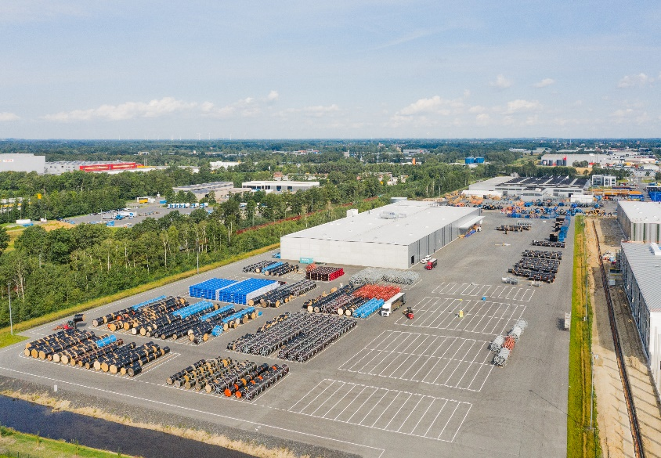**Bildunterschriften**

**[23-14 Standort]**

*Um die Kapazitäten zu erweitern, hat Egeplast das Nachbargrundstück am Standort in Greven erworben.*

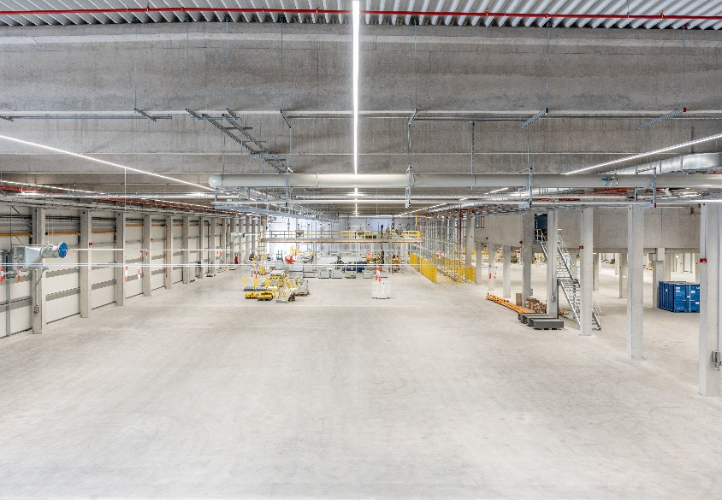Foto: Brüninghoff

**[23-14 Produktionshalle]**

*Die Produktionshalle mit Technikachse und Bürotrakt umfasst eine Fläche von 6.000 Quadratmetern.*

Foto: Brüninghoff

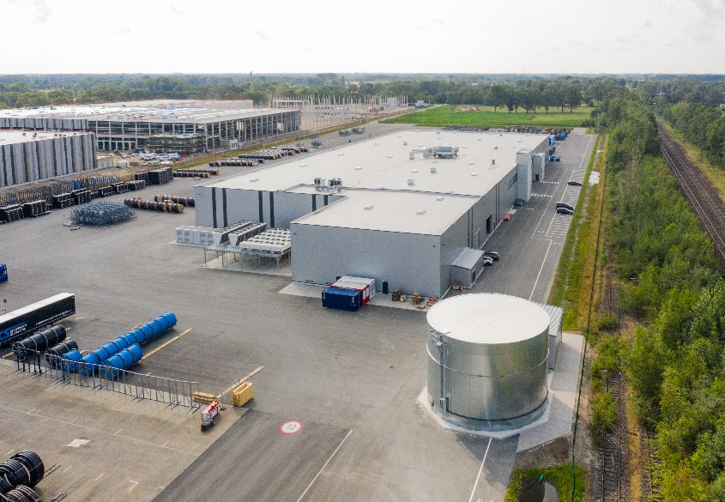**[23-14 Silohalle]**

*Die Silohalle mit 680 Quadratmetern ergänzt den Neubau.*

Foto: Brüninghoff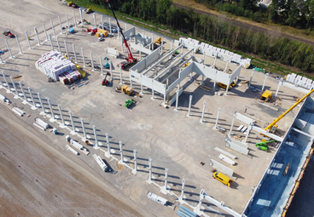

**[23-14 Tragkonstruktion]**

*Die Tragkonstruktion besteht aus Betonfertigteilen mit hohem Vorfertigungsgrad. Insgesamt wurden 119 Stahlbetonstützen verbaut.*

Foto: Brüninghoff

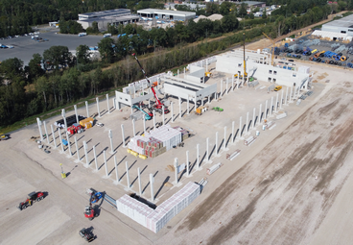**[23-14 Stützen]**

*Die rund 1,2 Kilometer Stützen wurden in Köcherfundamenten verbaut.*

Foto: Brüninghoff

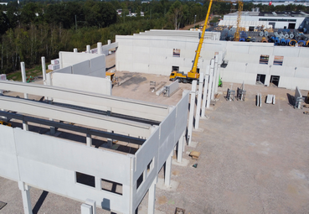

**[23-14 Innenansicht]**

*Die Produktionshalle ist im Bereich der Technikachse und der Büros zweigeschossig.*

Foto: egeplast

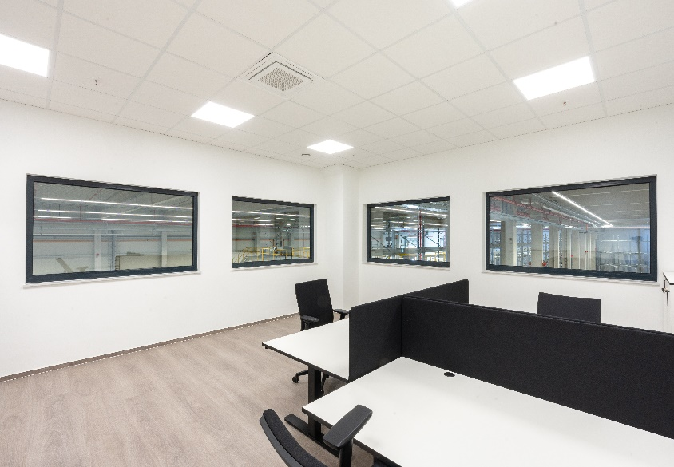**[23-14 Büroräume]**

*Die neuen Büroräume in der „EgeGigaFab“ sind mit modernster Technik ausgestattet und fördern eine produktive Arbeitsumgebung.*

Foto: Brüninghoff

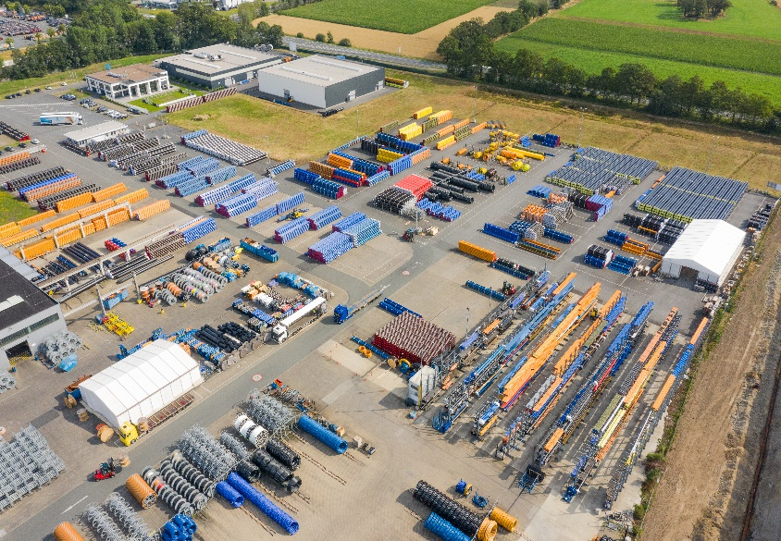

**[23-14 Außengelände]**

*Das Außengelände wird für Lagerung und Verkehr genutzt. Auch Versickerungsmulden und Regenrückhaltebecken sind vorhanden.*

Foto: Brüninghoff

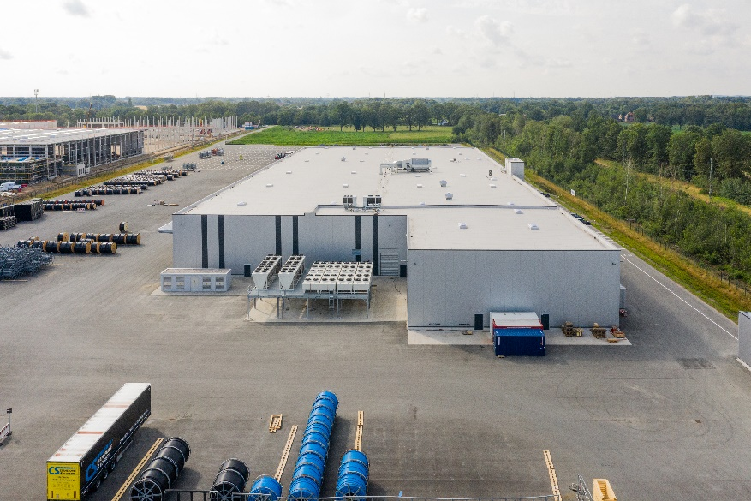

**[23-14 Gewerbebau]**

*Mit der Standorterweiterung von Egeplast erweitert Brüninghoff die Kapazitäten für eine optimale Nutzung.*

Foto: Brüninghoff

|  |
| --- |
| **Über Brüninghoff:**  Seit über 50 Jahren perfektioniert die Brüninghoff Group das industriell vorgefertigte Bauen in der Kombination aus Holz, Beton, Stahl und Aluminium. Sechs Gesellschaften der Group mit 700 Beschäftigten planen, produzieren, realisieren und erbringen Serviceleistungen für Immobilien. Sie treiben Innovationen voran und sind Technologievorreiter für nachhaltige und ressourceneffiziente Bauteil-, Gebäude- und Energielösungen. Brüninghoff versteht das Gebäude im Lebenszyklus und bietet alle Leistungen aus einer Hand bis hin zur Wiederverwendung der eigenen Produktentwicklungen. |

###### Rückfragen beantwortet gern:

**Brüninghoff**

Frank Steffens

Fon: 02867/9739-114

Mail: Steffens@brueninghoff.de

**Kommunikation2B**

Andre Wand

Fon: 0231/33049323

Mail: a.wand@kommunikation2b.de